ΣΥΝΕΧΗ ΚΑΙ ΓΡΑΜΜΙΚΑ ΦΑΣΜΑΤΑ

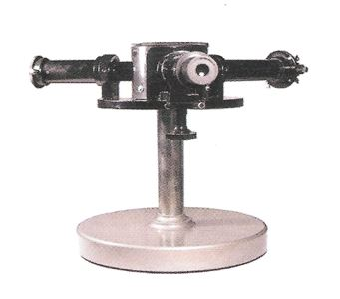

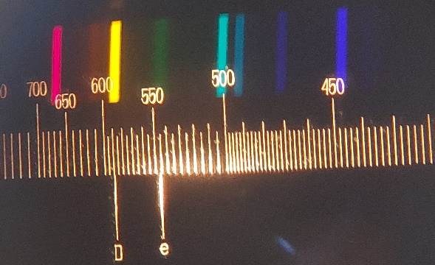
Το φάσμα εκπομπής του He
(φωτογραφία από το φασματοσκόπιο του ΕΚΦΕ)

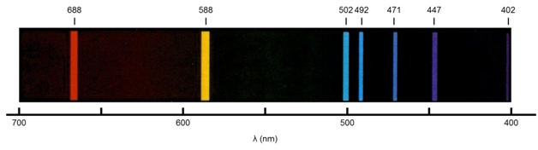
Το φάσμα εκπομπής του He (πηγή εικόνας : https://chem.libretexts.org/)
ΦΥΛΛΟ ΕΡΓΑΣΙΑΣ
Παρατήρηση συνεχών και γραμμικών φασμάτων εκπομπής με το Φασματοσκόπιο
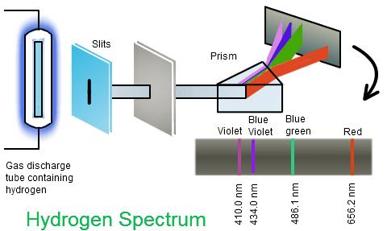

Προαπαιτούμενες γνώσεις :
- μήκος κύματος και συχνότητα του φωτός
- ανάλυση του λευκού φωτός και χρώματα
- φασματοσκόπιο, φάσματα εκπομπής και απορρόφησης
- διακριτές στάθμες και μοντέλο του Bohr.

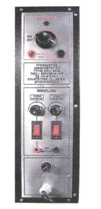
Στόχοι αυτής της εργαστηριακής άσκησης είναι οι μαθητές:
- Να παρατηρούν το φάσμα του λευκού φωτός από λυχνία πυρακτώσεως με τη χρήση φασματοσκοπίου (φασματόμετρου).
- Να παρατηρούν και να περιγράφουν τα φάσματα απορρόφησης διαφανών σωμάτων (φίλτρων).
- Να παρατηρούν και να περιγράφουν τα γραμμικά φάσματα εκπομπής των αερίων στοιχειών (Η₂, He κ.ά.)
- Να συγκρίνουν τα πειραματικά δεδομένα με τις θεωρητικές προβλέψεις, κάνοντας τους θεωρητικούς υπολογισμούς για το άτομο του Η₂ , σύμφωνα με το μοντέλο του Bohr.

Απαιτούμενα όργανα – Υλικά
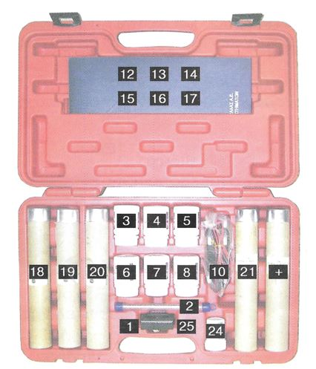
Το σύνολο μελέτης Φασμάτων εκπομπής και απορρόφησης, που αποτελείται από:
- Το φασματοσκόπιο
- Το τροφοδοτικό υψηλής και χαμηλής τάσης
- Το πλαστικό βαλιτσάκι που περιέχει όλα τα υπόλοιπα υλικά (λυχνία πυράκτωσης, λυχνίες εκκένωσης Η₂, Ηe, Ne, Hg καθώς και 6 έγχρωμα φίλτρα απορρόφησης)
1ο Πείραμα : Μελέτη φάσματος εκπομπής λαμπτήρα πυρακτώσεως
Στο 1ο πείραμα δεν τοποθετούμε καμία λυχνία, η λυχνία που υπάρχει μέσα από την υποδοχή του τροφοδοτικού είναι λυχνία πυρακτώσεως. Παρατηρούμε το φάσμα, (ρυθμίζοντας μέγιστη την ένταση του φωτός από το κατάλληλο ποτενσιόμετρο που υπάρχει στο τροφοδοτικό), και βλέπουμε ένα συνεχές φάσμα χρωμάτων της ίριδας.
- Τοποθετείστε τους δύο διακόπτες (4) και (6) στη θέση ΟΝ
- Περιστρέψτε το κουμπί 7 (δεξιό κουμπί - Λυχνία φάσματος) προς τα δεξιά, αργά-αργά ώσπου το φως του λαμπτήρα να γίνει λευκό.
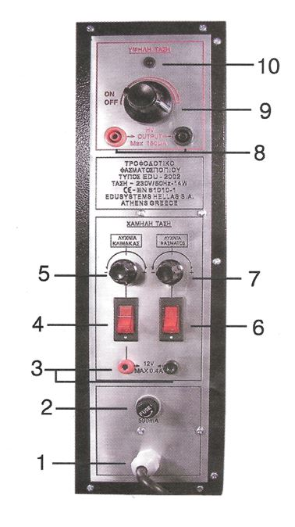
- Στρέψτε το κουμπί 6 (αριστερό κουμπί – Λυχνία κλίμακας) ώστε να φαίνεται με ευκρίνεια η αριθμημένη κλίμακα του φασματοσκοπίου.
- Τοποθετείστε το μάτι σας στη διόπτρα του φασματοσκοπίου (προσοφθάλμιο) και ελέγξτε μέσα από αυτή τη σχισμή της θυρίδας εισόδου του φασματοσκοπίου να είναι έντονα φωτεινή. Ρυθμίστε τις λεπτομέρειες (με το σύστημα ρύθμισης της σχισμής, του κατευθυντήρα και του ύψους του φασματοσκοπίου) για να βλέπετε το νήμα του λαμπτήρα πυρακτώσεως του τροφοδοτικού.
- Στρέψτε ελάχιστα το φασματόμετρο (από το μέρος της διόπτρας) προς τα δεξιά ώστε να χαλάσει η ευθυγράμμιση διόπτρας-σχισμής-νήματος λαμπτήρα.
- Παρατηρείστε το φάσμα του λευκού φωτός του λαμπτήρα στη βαθμολογημένη κλίμακα του φασματοσκοπίου.
Ενδεικτικές ερωτήσεις – δραστηριότητες για τους μαθητές:
- Το φάσμα που βλέπετε είναι γραμμικό ή συνεχές;
i) Γραμμικό: ii) Συνεχές
- Συμπληρώστε τον παρακάτω πίνακα:
Χρώμα | Ελάχιστο μήκος κύματος λmin (nm) | Μέγιστο μήκος κύματος λmax (nm)
Κόκκινο
Πορτοκαλί
Κίτρινο
Πράσινο
Μπλε
Ιώδες

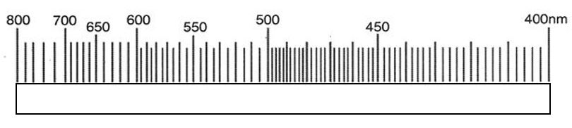
- Σημειώστε τις περιοχές χρωμάτων στην παρακάτω κλίμακα (αν μπορείτε χρωματίστε τις ζώνες των βασικών χρωμάτων που βλέπετε στο φασματοσκόπιο):
2ο Πείραμα : Μελέτη φάσματος απορρόφησης από έγχρωμα φίλτρα

Στο 2ο πείραμα μελετάμε τα φάσματα απορρόφησης, των έγχρωμων φίλτρων που υπάρχουν στο βαλιτσάκι.
Τοποθετούμε, ένα έγχρωμο φίλτρο κάθε φορά στην υποδοχή του τροφοδοτικού μπροστά από τη λυχνία πυρακτώσεως, με σειρά ως εξής: πράσινο, μπλε, κόκκινο, γαλάζιο, μωβ και κίτρινο (με τη σειρά από F/12 ως F/17).
Θα παρατηρήσουμε ότι τα φάσματα απορρόφησης θα είναι φωτεινά μόνο στην περιοχή των χρωμάτων των φίλτρων, ενώ η υπόλοιπη περιοχή θα είναι σκοτεινή

Ενδεικτικές ερωτήσεις – δραστηριότητες για τους μαθητές:
- Από τις παρατηρήσεις συμπληρώστε τον παρακάτω πίνακα.
Χρώμα | Μήκη κύματος που αποκόπτονται (Από ….. έως …..) (nm) | Μήκη κύματος που διαπερνούν το φίλτρο (Από ….. έως …..) (nm)
πράσινο
μπλε
κόκκινο
γαλάζιο
μωβ
κίτρινο

- Το φως που διέρχεται από το πράσινο φίλτρο είναι απλό ή σύνθετο;
i) Απλό: ii) Σύνθετο
- Αιτιολογήστε την επιλογή σας
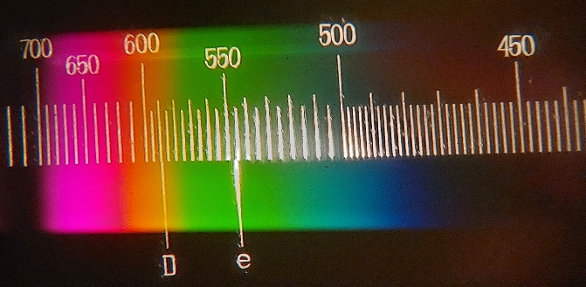
***Απάντηση: το κίτρινο με περιοχή απορρόφησης 400-480 nm
- Ποιο φίλτρο έχει χρησιμοποιηθεί για την παραγωγή του παρακάτω φάσματος;

3ο Πείραμα : Μελέτη του γραμμικού φάσματος του He
Εισάγουμε στην υποδοχή του τροφοδοτικού την λυχνία εκκένωσης He. Προσοχή κατά την αλλαγή της λυχνίας να έχουμε κλείσει το διακόπτη τροφοδοσίας τάσης.
Ρυθμίζουμε την ένταση του φωτός με το ποτενσιόμετρο, μέχρι να δούμε τις γραμμές του φάσματος. Για να τις δούμε χρειάζεται να στρίψουμε τον προσοφθάλμιο του φασματοσκοπίου, αριστερά - δεξιά μέχρι να διακρίνουμε τις γραμμές με τα χρώματα, έχοντας ανοιχτή και την κλίμακα, για να καθορίσουμε τα μήκη κύματος.
Ενδεικτικές ερωτήσεις – δραστηριότητες για τους μαθητές:
- Με χρωματιστά μολύβια σχεδιάστε τις γραμμές που βλέπετε στο φασματοσκόπιο.
- Στο παρακάτω σχήμα φαίνεται το φάσμα εκπομπής του He. Συμπίπτει με αυτό που εσείς παρατηρείτε; Πως ερμηνεύετε τυχόν διαφορές;

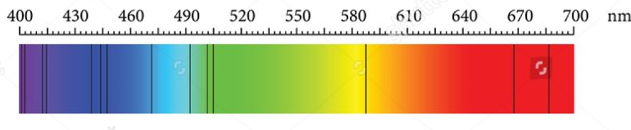
- Στο διπλανό σχήμα απεικονίζεται το φάσμα απορρόφησης του He. Το ήλιο εντοπίστηκε για πρώτη φορά ως μια άγνωστη, κίτρινη φασματική γραμμή στο φως του ήλιου κατά τη διάρκεια μιας ηλιακής έκλειψης το 1868 (είναι η έντονη κίτρινη γραμμή στα 588 nm που παρατηρήσατε στο φασματοσκόπιο). Ένα νέο στοιχείο είχε ανακαλυφθεί. Το νέο στοιχείο ονομάστηκε ήλιο, από την ελληνική λέξη για τον Ήλιο. Το 1903, μεγάλα αποθέματα ηλίου βρέθηκαν σε κοιτάσματα φυσικού αερίου σε περιοχές των Ηνωμένων Πολιτειών. (πηγή: https://ptable.com/# ).
- Ερώτηση: Έχοντας υπόψη το μοντέλο του Bohr για τα υδρογονοειδή άτομα, σχετικά με την εκπομπής φωτός από αυτά, μπορείτε να εξηγήσετε για ποιο λόγο κάποιες φασματικές γραμμές εμφανίζονται αρκετά έντονες και κάποιες άλλες αμυδρές;

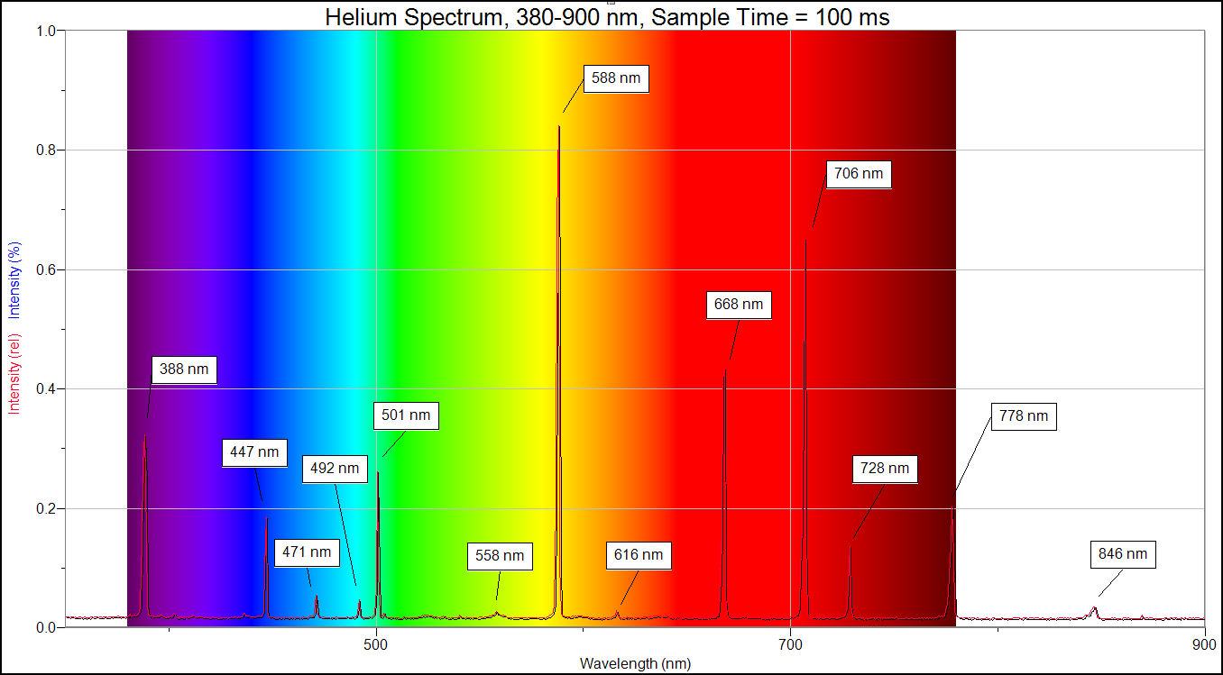
- Στο παρακάτω γράφημα παριστάνεται η ένταση του φωτός που εκπέμπεται από το He σε συνάρτηση με τo μήκος κύματος. Η απάντηση στο προηγούμενο ερώτημα είναι συμβατή με την πληροφορία που σας δίνει το γράφημα;
Πηγή της εικόνας: Richard Born, "A Quantitative Investigation of the Helium Spectrum", Vernier, March 2014
Από: https://www.vernier.com/vernier-ideas/a-quantitative-investigation-of-the-helium-spectrum/

- Οι φασματικές γραμμές εμφανίζονται με κάποιο πλάτος. Αυτό δηλώνει ότι τα μήκη κύματος έχουν τιμές που εκτείνονται σε ένα εύρος; Αν η απάντηση είναι ΝΑΙ να εξηγήσετε αν είναι συμβατή με το πρότυπο του Bohr. Αν είναι ΟΧΙ τότε που οφείλεται το παρατηρούμενο εύρος των φασματικών γραμμών.

4ο Πείραμα : Μελέτη του γραμμικού φάσματος του H₂
Εισάγουμε στην υποδοχή του τροφοδοτικού την λυχνία εκκένωσης H₂. Προσοχή κατά την αλλαγή της λυχνίας να έχουμε κλείσει το διακόπτη τροφοδοσίας τάσης.
Ρυθμίζουμε την ένταση του φωτός με το ποτενσιόμετρο, μέχρι να δούμε τις γραμμές του φάσματος. Στο σημείο αυτό να προσέξουμε ότι επειδή η λυχνία δεν εκπέμπει ικανή ποσότητα φωτός, οι γραμμές του φάσματος διακρίνονται πιο δύσκολα από τις γραμμές του He που είδατε προηγουμένως. Για να τις δούμε χρειάζεται να στρίψουμε τον προσοφθάλμιο του φασματοσκοπίου, αριστερά - δεξιά μέχρι να διακρίνουμε τις γραμμές με τα χρώματα, έχοντας ανοιχτή και την κλίμακα, για να καθορίσουμε τα μήκη κύματος.
Οι μαθητές καταγράφουν τα αποτελέσματα στο φύλλο εργασίας .
Ενδεικτικές ερωτήσεις – δραστηριότητες για τους μαθητές:

- Με χρωματιστά μολύβια σχεδιάστε τις γραμμές που βλέπετε στο φασματοσκόπιο.

- Από τη θεωρία (βιβλίο μαθητή, σελ. 188) γνωρίζουμε ότι, σύμφωνα με το πρότυπο του Bohr όταν το ηλεκτρόνιο του ατόμου του υδρογόνου μεταβεί από μια τροχιά υψηλότερης ενεργειακής στάθμης $E_{n2}$ σε μια τελική τροχιά με χαμηλότερη ενέργεια $E_{n1}$, τότε εκπέμπει ένα φωτόνιο, συχνότητας f για την οποία ισχύει:
$E_{n2}-E_{n1}=h∙f⇒f=\frac{E_{n2}-E_{n1}}{h} \underset{⇒}{c=λ∙f} λ=\frac{c∙h}{E_{n2}-E_{n1}}$ (1)
$λ=\frac{c∙h}{E_{n2}-E_{n1}}$ (1)
Επίσης γνωρίζουμε (σελ. 183) ότι οι επιτρεπόμενες τιμές ενέργειας του ηλεκτρονίου στο άτομο του υδρογόνου δίνονται από την σχέση:
$E_{n}=\frac{E_{1}}{n^{2}}$ (2)
Όπου $E_{1}=-13,6 eV$ είναι η ενέργεια της θεμελιώδους στάθμης.
Από τις σχέσεις (1) και (2) προκύπτει:
$λ=\frac{c∙h}{E_{n2}-E_{n1}}=\frac{c∙h}{\frac{E_{1}}{n_{2}^{2}}-\frac{E_{1}}{n_{1}^{2}}}=\frac{c∙h}{E_{1}(\frac{1}{n_{2}^{2}}-\frac{1}{n_{1}^{2}})}=\frac{c∙h}{E_{1}(\frac{1}{n_{2}^{2}}-\frac{1}{n_{1}^{2}})}$ (3)

Οι τιμές των σταθερών είναι: σταθερά του Planck $h=6,626∙{10}^{-34} J∙s$ και η ταχύτητα του φωτός $c=3∙{10}^{8} \frac{m}{s}$. Επίσης είναι γνωστό ότι $c=λ∙f$ και $1 eV=1,6∙{10}^{-19} J$ .
Με δεδομένα τα παραπάνω να υπολογίσετε το μήκος κύματος $λ$ του φωτονίου που εκπέμπεται από το άτομο του υδρογόνου κατά την αποδιέγερση από την κατάσταση με κύριο κβαντικό αριθμό $n_{2}=3$ στην κατάσταση με $n_{1}=2$.

- Εμφανίζεται στο φάσμα που παρατηρήσατε, η ακτινοβολία με αυτό το μήκος κύματος; Ποιο συμπέρασμα θα βγάζατε για το πρότυπο του Bohr;

